Парфенова Наталья Геннадьевна,
заведующая библиотекой МБОУ СОШ №117,
высшая квалификационная категория,
ParfenovaNG@gmail.com

Литературная игра по повести В.Крапивина «Звезды под дождем»
Цель: приобщение детей к книге и чтению через знакомство с лучшими образцами детской литературы. Задачи: знакомство с творчеством уральского писателя В.Крапивина и предоставление учащимся проявить свои творческие способности через участие в конкурсе рисунков. Ход мероприятия:
Вступление. Фон – звуки дождя. Идет герой повести. Звучит отрывок из текста.
«Дождь шел давно. Отражения фонарей растекались по черному асфальту, как яичные желтки по сковородке… Я долго шел под дождем. Капли скатывались за воротник разбухшей от дождя куртки. В ботинках, конечно, хлюпало. Я вошел в трамвай, стоял и смотрел, как за окном плещется дождь. Я не боялся дождя и в трамвай сел только для того, чтобы дальше уехать от дома. Куда? Хоть куда. Меня гнала обида…»
Ведущий: Вы, конечно, узнали Славку - героя повести «Звезды под дождем» и помните, что он хотел сделать ПЛАНЕТАРИЙ, складной. Для этого надо взять обычный зонт, нанести все созвездия. Раскрыл зонт – и над тобой звезды. Надо только на месте звезд сделать иголкой проколы. И можно будет днем узнавать, где какие звезды, хоть их и не видно.
Вот такой необычный зонт сейчас окажется в руках у Славки, только звезды на нем мы сделали не иголкой, а приклеили маленькие звездочки. Если вы внимательно посмотрите, то найдете Большую Медведицу, Сириус, Орион, Персей, Млечный путь. А сейчас мы приглашаем вас под наш зонт.

Конкурс «Самый внимательный читатель».
Задание: ответить на вопросы.
1 | Сколько дырок сделал Славка на зонтике? | Семь
2 | Как называлась остановка, до которой ехал Славка на ночь глядя? | Цирк
3 | Какой предмет должен был стать астрономическим хронометром? | Будильник
4 | Знакомая девочка. Всегда спешила. На ней была меховая шапка, похожая на… Кого? | На лохматую кошку
5 | Сколько стоил билет на трамвай? | 3 копейки
6 | Если не проколоть иглой дырки на зонтике, то чем еще можно изобразить звезды? | мелом
7 | Светлый цирковой купол был похож на громадный зонт. Какого цвета? | Серебристого
8 | Если Славка не знал чьих-нибудь настоящих имен, он придумывал свои. Это получалось само собой. Какие имена он придумал двум мужчинам, которые вошли в вагон? (Один молодой в очках, другой пожилой в черной спецовке) | Шахматист и Мастер
9 | Славка нарисовал на зонтике малыша звезды, луну и что-то еще, похожее на морковь… Что? | Ракету
10 | Незнакомец, который разрешил Славке проколоть шилом звезды на своем зонте, собирался ехать… Куда? | В Антарктиду
11 | Семь звезд, будто ковшик, называются… | Большая Медведица
12 | Какая звезда в самой середине неба всегда стоит на одном месте? | Полярная
13 | Малыш с бидоном забрался в трамвай. Что собирался покупать малыш в магазине? | Сметану

Конкурс «Самый догадливый читатель». Задание: разгадать 7 ребусов (См. Приложение). Напоминаем правила: при решении ребуса нужно суметь выбрать нужный вариант названия рисунка. Не всегда слово в ребусе нужно читать полностью. Поэтому в ребусах используется запятая. Количество запятых – это количество букв, которые нужно убрать из слова, а месторасположения запятых говорит о том, где нужно убрать буквы – в начале или конце слова. Написанная между двумя картинками буква входит в состав слова.

Конкурс «Самый лучший художник».
Задание: нарисовать иллюстрацию к повести В.Крапивина «Звезды под дождем». Требования: формат А4, техника любая.

Подведение итогов, награждение.

Приложение. Ребусы.
1. МЕДВЕДИЦА  
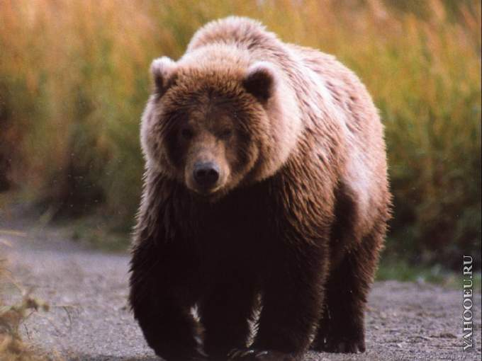
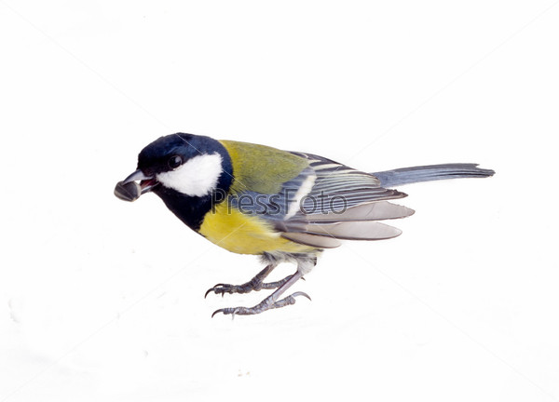

- СИРИУС  
 И 

- ПЕРСЕЙ
  
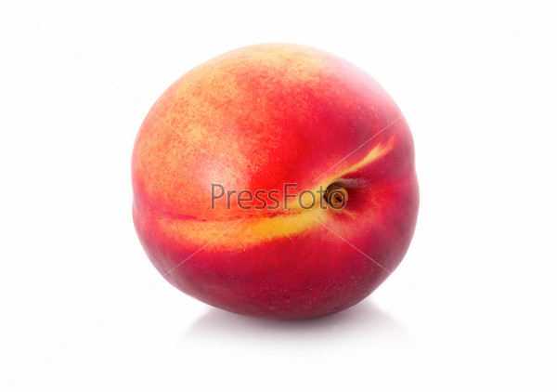 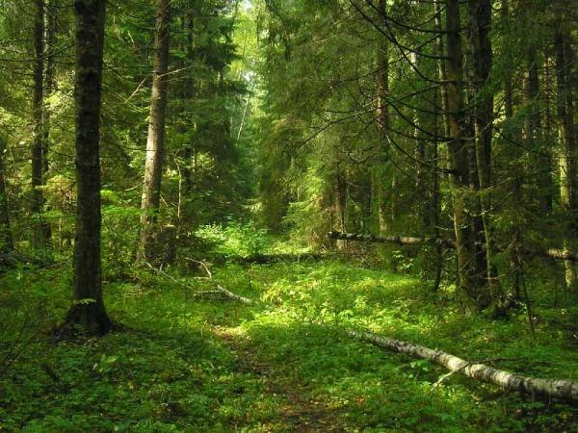 Й

- МЕЛ  
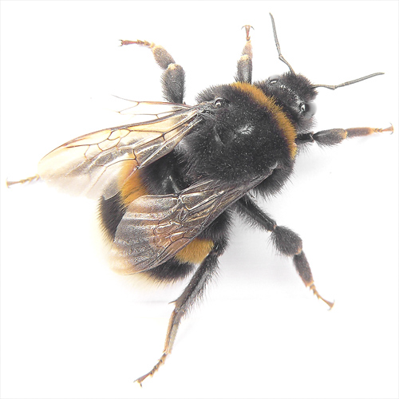
- Орион
 
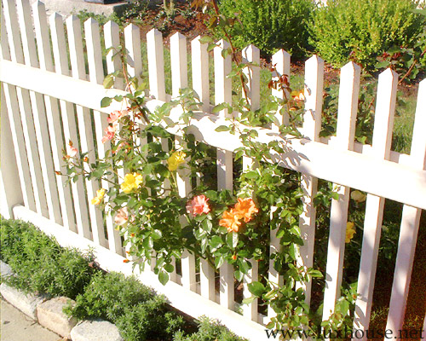 И 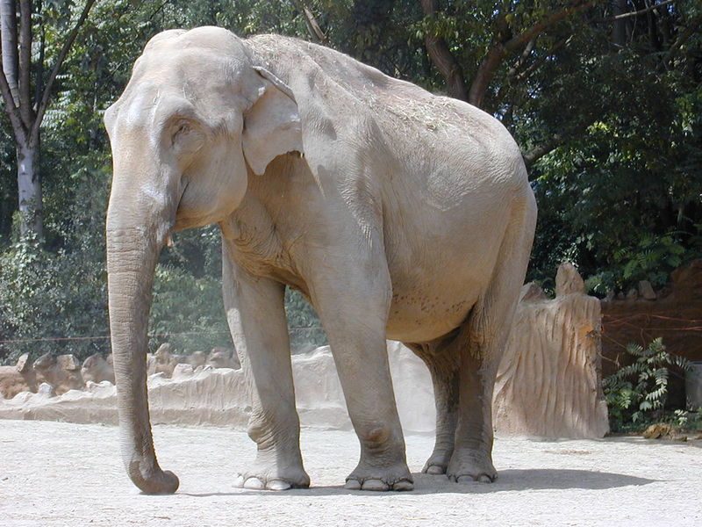

- Зонт
   

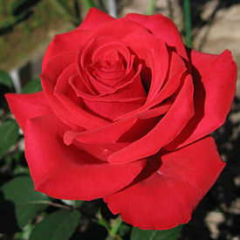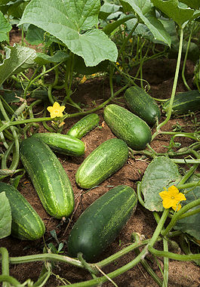

- Трамвай   

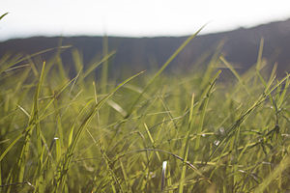 мв 